***Решаем первую задачу:***

1. Находим среднюю заработную плату начальников департаментов в регионе Америки и Европы:

* Находим начальников департаментов следующим кодом:

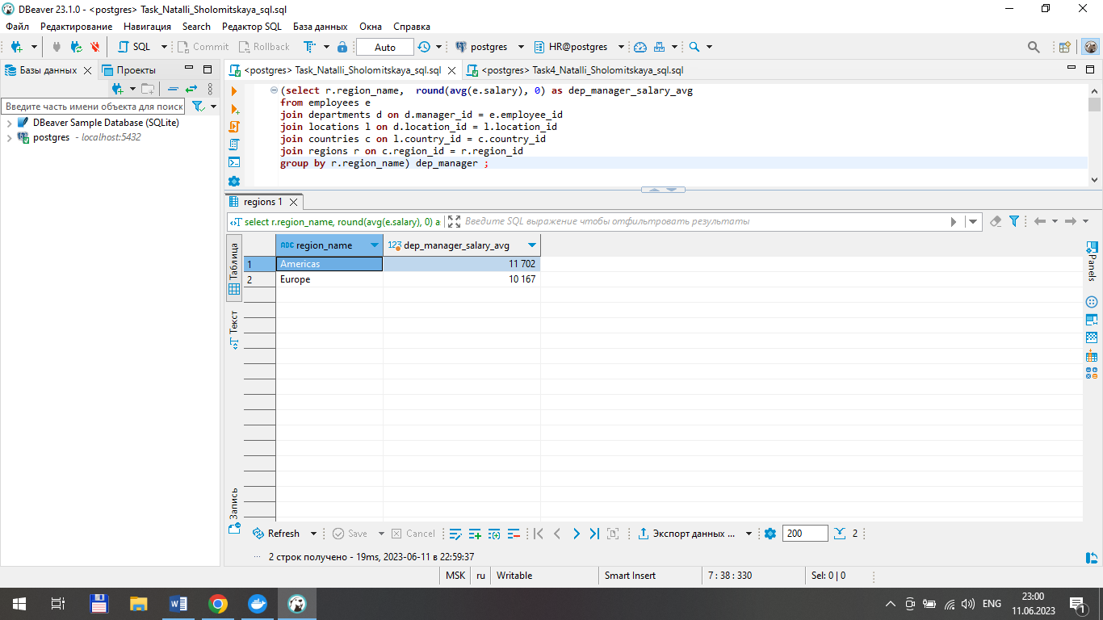

* Связываем нужные нам регионы с начальниками департаментов:



* Оборачиваем весь код в виде подзапроса, даем название запросу



* Выводим результат



1. Находим среднюю заработную плату менеджеров(которые не являются начальниками и имеют подчиненных работников) в регионе Америки и Европы:

* Находим менеджеров, имеющих подчиненных:

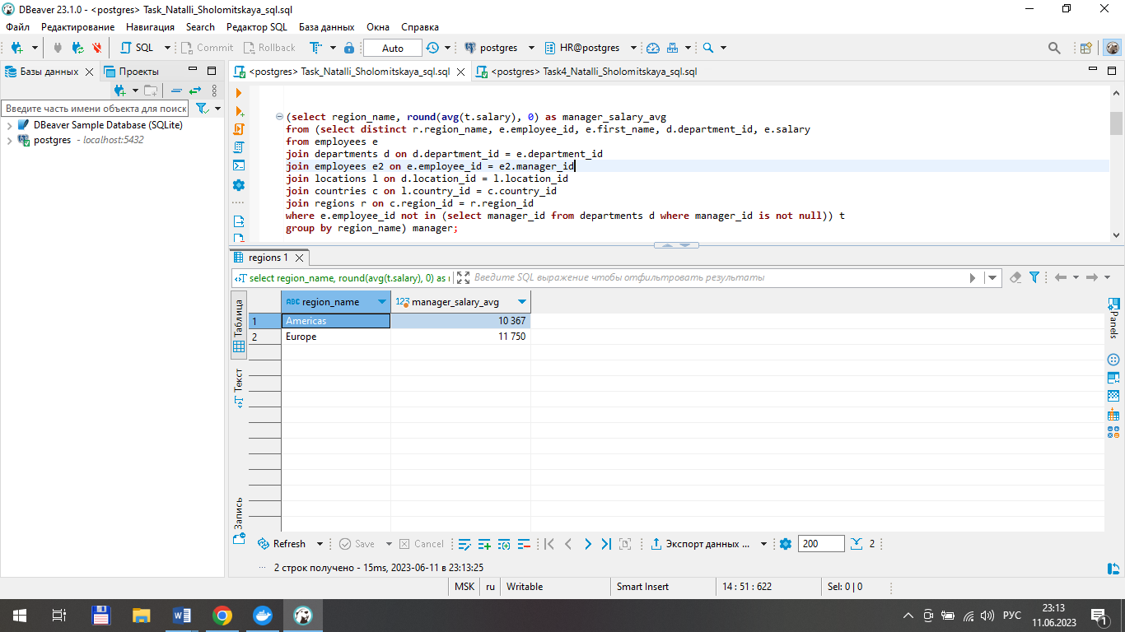

* Соединяем с необходимыми регионами:



* Указываем исключение (не начальники департаментов) в виде подзапроса:



* Оборачиваем в подзапрос и даем название:



* Выводим результат:



1. Находим простых работников, которые не являются начальниками департаментов и не имеют подчиненных:

* Находим простых работников:

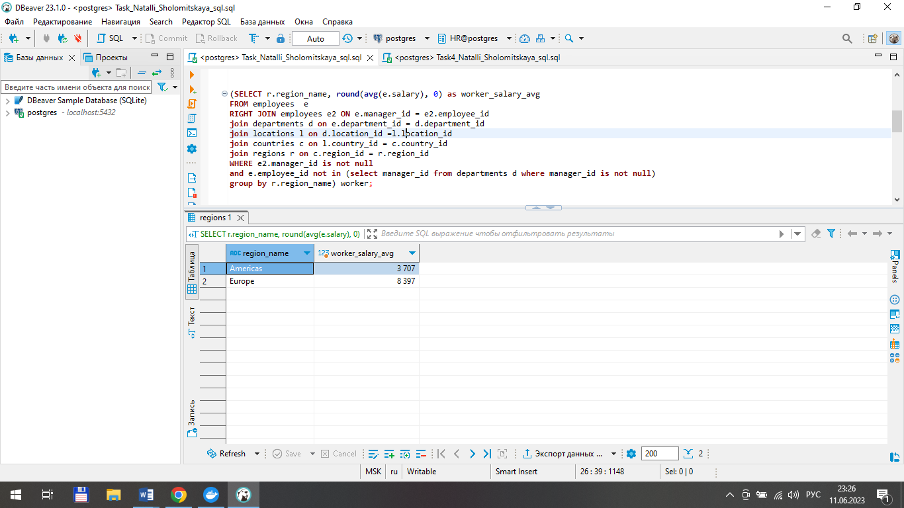

* Соединяем с необходимыми регионами:



* Указываем, что нет подчиненных:



* Указываем исключение, что работники не являются начальниками департаментов:



* Оборачиваем в подзапрос и даем название:



* Выводим результат:



1. Соединяем наши результаты по каждой категории сотрудников:

* Указываем названия всех отделов (псевдонимы):

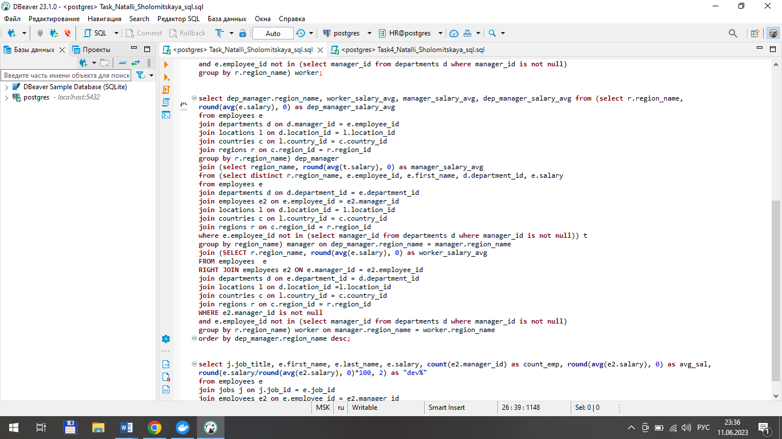

* Вставляем подзапрос начальников департаментов:



* Соединяем с подзапросом о менеджерах:



* И соединяем с подзапросом о простых работниках:



1. Любуемся результатом:

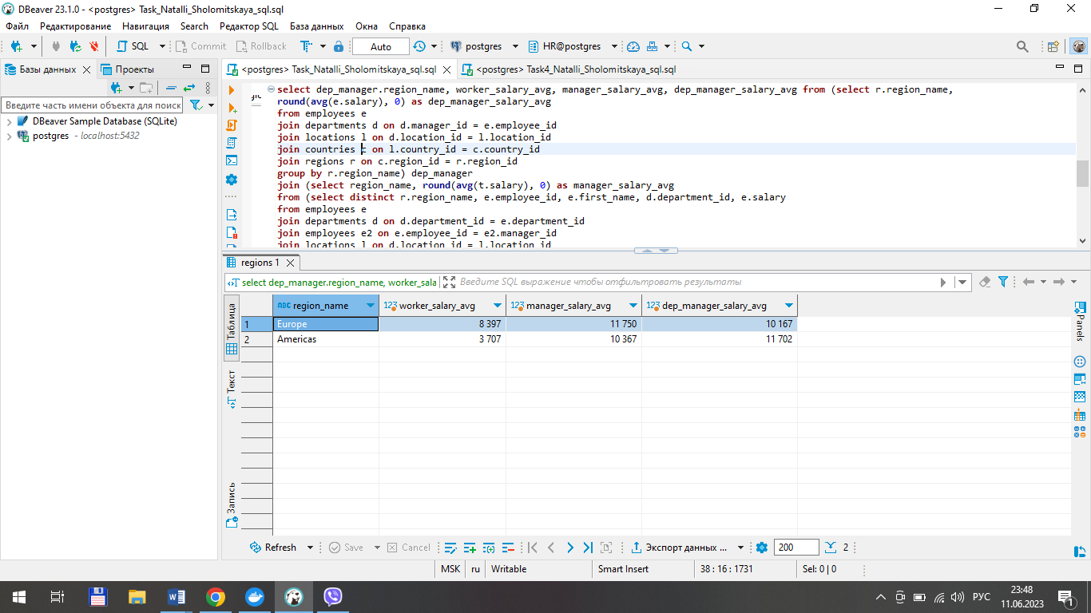

***Решаем вторую задачу:***

1. Указываем все необходимы столбцы с информацией:

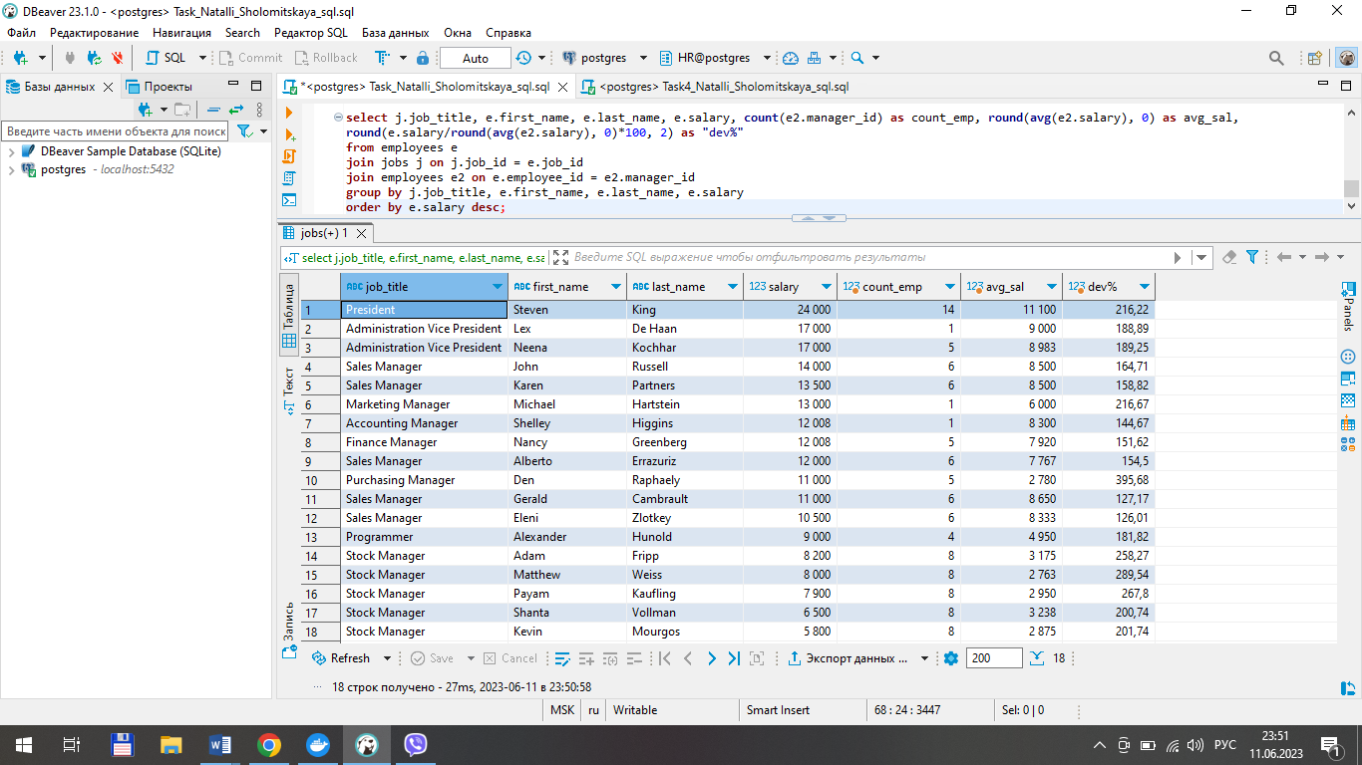

* Где количество менеджеров:



* Средняя заработная плата:



* Отклонение зарплаты руководителя от средней зарплаты подчиненных:



1. Соединяем с другой таблицей:

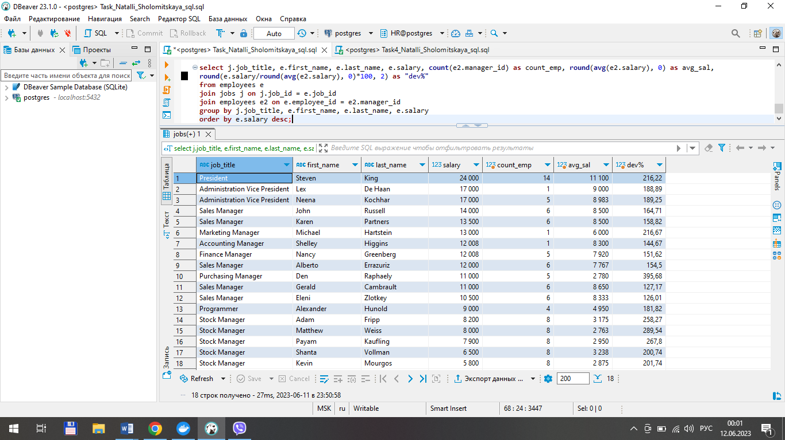

1. Находим менеджеров, имеющих подчиненных:



1. Группируем и любуемся результатом:

